Nama: Seinal Arifin
NIM: 230411100149
Kelas: Basis Data II IF4D

Pertemuan 5: Konsep Trigger dalam Database
- Mengapa perlu menggunakan Trigger?
- Pengertian dan fungsi Trigger dalam database.
- Jenis-jenis Trigger (BEFORE, AFTER, INSERT, UPDATE, DELETE).
- Keuntungan dan kelemahan penggunaan Trigger.

JAWABAN
- ketika membutuhkan untuk mengeksekusi sebuah database baik sebelum dan sesudahnya Query dijalankan
- Pengertian Trigger sendiri seperti nama yang dimana trigger adalah pemicu,yang dimana akan berfungsi untuk memberikan pemicu ketika database mau dijalankan baik sebelum atau sesudah atau bahkan ketika data di inputkan macam macam trigger :

BEFORE Trigger
  - Dijalankan sebelum operasi INSERT, UPDATE, DELETE dilakukan.
  - Biasanya digunakan untuk validasi atau perubahan data sebelum masuk ke tabel.
AFTER Trigger
  - Dijalankan setelah operasi database selesai.
  - Digunakan untuk mencatat log atau memperbarui tabel lain.
Trigger Berdasarkan Operasi SQL:
  - INSERT Trigger → Dijalankan saat data baru ditambahkan.
  - UPDATE Trigger → Dijalankan saat data diperbarui.
  - DELETE Trigger → Dijalankan saat data dihapus.
- Keuntungan menggunakan triger sendiri untuk mempermudah kita ketika memang ada database yang perlu di eksekusi secaara bersamaan,sebelumnya atau bahkan sesudahnya dan juga memberikan jalannya database seperti yang di perlukan serta mempermudah database
Namun juga memiliki kelemahan yaitu trigger ini bekerja di latar belakang sehingga untuk debugging kurang enak untuk digunakan dan juga teknik ini bisa memperlampat eksekusi INSERT,DELETE,UPDATE data dikarenakan beberapa kondisi dari trigger yang bisa membuat memperlambatrnya
Praktikum:
- Membuat trigger untuk mencegah penghapusan data tertentu.

JAWABAN
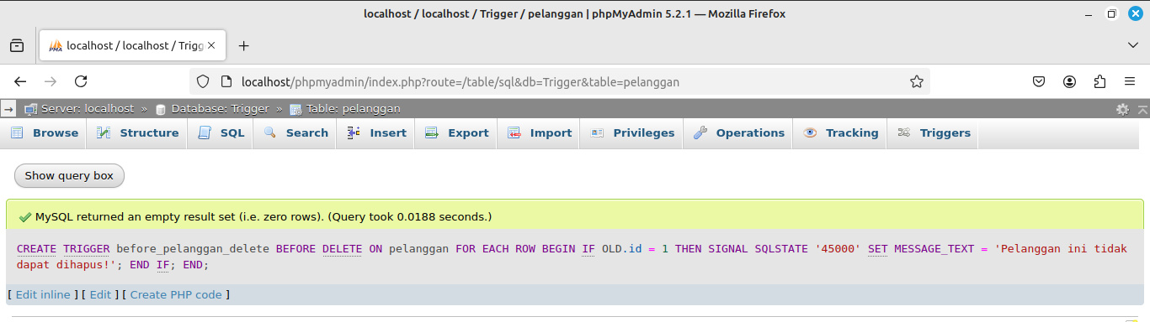
Pembuktiannya
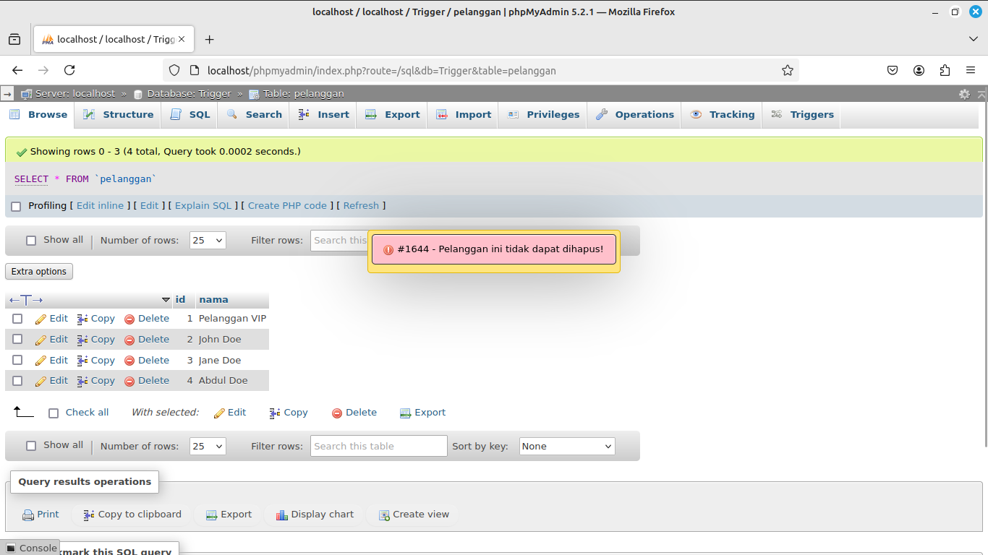
Tugas:
- Implementasikan trigger untuk mencatat log setiap kali ada perubahan data.
Pertama siapkan tabel untuk menyimpan lognya agar ketika data di ekseskusi akan masuk ke tabel log
Lalu kita buat beberapa triggernya seperti ini
Untuk mencatat data yang sudah di delete
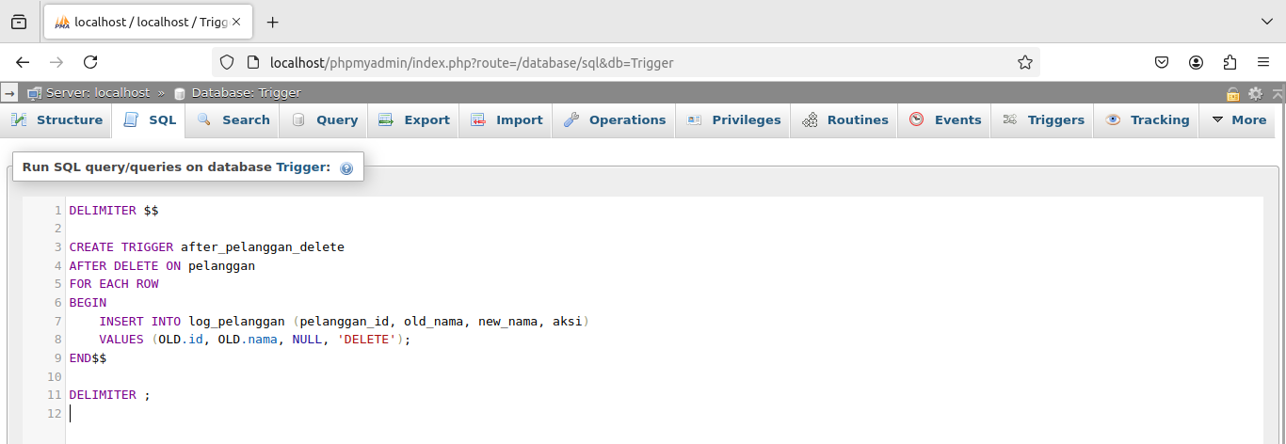

Trigger untuk memasukan data ke tabel LOG setelah data yang di INSERT atau Edit datanya

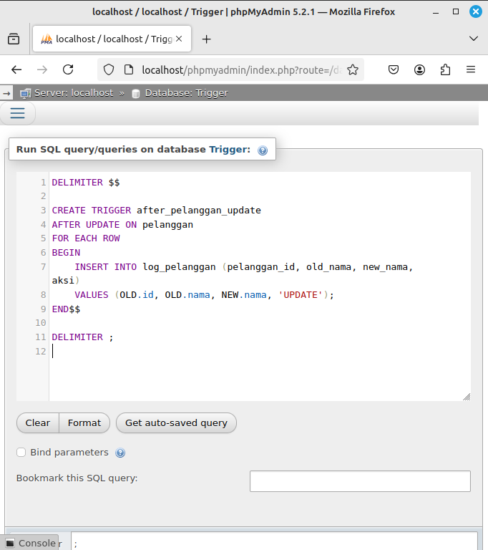
Lalu cobalah dengan cara edit,hapus dan bahkan insert data baru apakah masuk ke tabel LOG atau tidak,jika tidak ada yang masuk ketabel tersebut maka trigegr yang diciptakan masih kurang
dan ketika berhasil akan seperti ini tampilannya
